Муниципальное бюджетное учреждение
Центр психолого-педагогической медицинской и социальной помощи «Спутник» г. Ачинск
МБУ Центр «Спутник»
Авторский коллектив:
Юхновец Людмила Александровна – руководитель подразделения, учитель-дефектолог;
Юдина Юлия Геннадьевна – педагог-психолог;
Будник Наталья Юрьевна – учитель-логопед;
Ирбеткина Елена Леонидовна – заместитель руководителя по учебно-воспитательной работе.
Практика организации комплексного психолого-педагогического сопровождения при реализации дополнительных образовательных программ в условиях инклюзивного образования - «Шагаем вместе!».
Ссылка на материалы практики:
http://sputnik-ach.ucoz.org/index/otdel_rannej_pomoshhi/0-16
Целевой группой практики являются дети младенческого и раннего возраста от 0 до 3 лет и их родители.
В последние года в Красноярском крае сохраняется негативное прогнозирование в динамике состояния здоровья детей. Число новорожденных с проблемами состояния здоровья, физиологической незрелостью увеличивается. Дети с неявно выраженными отклонениями в развитии, на первом году жизни, при отсутствии необходимых лечебных и психолого-педагогических мероприятий в дальнейшем испытывают определенные трудности в обучении.
Данные факторы стали основанием для создания и реализации нашей практики, целью которой является раннее выявление и комплексное сопровождение ребенка группы риска для его оптимального развития, социализации и адаптации в обществе.
Для реализации поставленной цели необходимо решить несколько важных задач:
- проводить диагностические мероприятия для раннего выявления детей;
- осуществлять комплексное психолого-педагогическое сопровождение семей с детьми группы риска, ОВЗ и инвалидностью;
- проводить мониторинг эффективности деятельности услуг специалистов.
Средства, методы, формы и способы реализации практики:
- Начальный этап. Специалисты формируют «банк данных», выявляют запрос семьи. Первичное обращение семьи в Центр «Спутник» через личное посещение, телефонный звонок, направление от медицинского учреждения, сообщение в социальных сетях.
- Диагностический этап. Назначается дата и время родителям приема специалистов. Проводится первичное диагностическое обследование с использованием методики оценки уровня развития детей KID и RCDI-2000.
Методики оценки KID и RCDI-2000 уровня развития детей предназначены для:
- раннего выявления детей с задержкой развития;
- выработки рекомендаций для родителей имеющих детей младенческого и раннего возраста от 0 до 3.
- отслеживания динамики развития.
KID и RCDI-2000 дают родителям возможность сопоставить свои наблюдения за поведением ребенка со статистически обоснованными нормами и получить рекомендации специалистов.
Процедура тестирования проста: родителям необходимо ответить на поставленные вопросы, после чего ответы будут обработаны компьютерной программой и проанализированы специалистами.
На следующем этапе диагностики специалисты Центра проводят интервью о повседневных рутинах. С помощью данного метода формируется комплексная оценка основных областей развития ребенка (познавательной, социально-эмоциональной, двигательной, речевой, областях самообслуживания), определение состояния психического и физического здоровья ребенка, качественных особенностей его отношений с родителями и другими членами семьи, выявление основных потребностей ребенка и семьи.
- Организационный этап. Результаты обследования выносятся на ППк Центра «Спутник», определяется образовательный маршрут и утверждается индивидуальная программа развития ребенка. Центр заключает договор на предоставление услуг с родителем (законным представителем) .
- Этап реализации образовательной деятельности. Практика состоит из комплексного психолого-педагогического сопровождения и осуществляется через:
- реализацию дополнительной образовательной программы «Социализация детей раннего возраста с ограниченными возможностями здоровья». В программу включены дефектологический модуль «Играем и учимся вместе», психологический модуль «Я+!» и логопедический модуль «Раз-словечко, два - словечко». Программа предполагает проведение индивидуальных и подгрупповых (интегрированных) занятий, совместно с родителями, в условиях инклюзивного образования. Сопровождающее лицо обязательно присутствует на занятии с целью оказания необходимой адекватной помощи ребенку в процессе занятий, а также для овладения навыками, приемами и методами совместной развивающей деятельности. В программе занятий акцентом является комплексный подход к всестороннему развитию ребенка, с ориентацией на зону ближайшего развития. По своей структуре занятие, как и модель раннего вмешательства, комплексное, состоящее из постоянно и непрерывно сменяющихся видов деятельности, которые, в свою очередь, являются основными направлениями деятельности в рамках реализуемой программы.
Методы, используемые специалистами на занятиях: сказкотерапия, театральные инсценировки, игровой массаж, артикуляционные гимнастики, нетрадиционные техники рисования и лепки, аппликации, игроритмика и т.д.
Методы работы, дидактический материал подбираются в соответствии с потребностями и особенностями каждого ребенка;
- оказание просветительской, консультативно-практической помощи родителям включает в себя: проведение очных консультаций специалистов Центра по запросу родителя (законного представителя); видео-уроки, памятки и буклеты, мастер-классы. Специалистами осуществляется организация и проведение секций на городских, дистанционных родительских собраниях, круглых столов, психологических тренингов, практикумов, проведение городского объединения «Школа молодого родителя»;
- улучшение функционирования ребенка в естественных жизненных ситуациях, повышение качества взаимодействия и улучшение отношений ребенка с родителями развития и воспитания ребенка, включение ребенка в среду сверстников, расширение социальных контактов ребенка и семьи через участие во Всероссийских и Краевых акциях «Три П»: понимаем, принимаем, помогаем», «Окна победы», «Мы помним! Мы гордимся!», «Сохраним птиц», «Большая помощь маленькому другу»; проведение традиционные праздники «Новый Год», «8 марта», «23 февраля», «Масленица», «День защиты детей», «День открытых дверей»; конкурсов, фотовыставок, челленджей, оформление и публикация «Газета для всей семьи» с периодом 1 раз в квартал.
Планируемы результаты практики:
- раннее выявление детей группы риска;
- оказание содействие семьям в виде комплексное психолого-педагогическое сопровождение семей с детьми группы риска, ОВЗ и инвалидностью, используя различные, эффективные формы и методы;
- отследить положительные результаты деятельности специалистов по реализации комплексного психолого-педагогического сопровождения.
Инструменты измерения результатов практики:
Для выявления детей группы риска младенческого и раннего возраста специалистами центра используется методики оценки уровня развития детей KID и RCDI-2000.
- методики оценки уровня развития детей KID и RCDI-2000, шкалу можно применять для выявления детей с задержкой развития, для отслеживания динамики развития, а также при разработке программ раннего вмешательства. Оцениваемые области развития по шкале KID(от 2 до 16 месяцев)- когнитивная, движения, язык, самообслуживание, социальная.
Оцениваемые области развития по шкале RCDI(от 1года 2 месяцев до 3 лет 6 месяцев) – социальная, самообслуживание, крупные движения, тонкие движения, развитие речи, понимание языка.
Результатами проведенной методики являются автоматически подсчитанные данные (распечатка) о развитии ребенка в каждой области и соотнесение этих результатов с возрастной нормой.
За 2020-2021 учебный год с использованием методики обследовано 74 ребенка из них 19 получили рекомендации, 55 детей прошли комплексное сопровождение в рамках реализации дополнительной образовательной программы «Социализация детей раннего возраста с ограниченными возможностями здоровья».
Для определения результативности реализации дополнительной образовательной программы «Социализация детей раннего возраста с ограниченными возможностями здоровья» был проведен анализ полученных данных оценки уровня развития детей KID и RCDI на начало и конец образовательного процесса (Приложение 1).
Специалисты, реализующие комплексное психолого-педагогическое сопровождение отмечают следующие результаты:
- положительное отношение детей к посещению образовательного учреждения и к взаимодействию с взрослыми и сверстниками;
- использование в экспрессивной речи детьми слов, обозначающих понятия и представления об окружающей действительности;
- овладение детьми предметной и ориентировочно-поисковой деятельностью;
- достаточное развитие общей моторики и координации движений у детей;
- проявление активности у детей в процессе элементарной игровой и образовательной деятельности;
- положительная эмоциональная реакция на взаимодействия с окружающими.
Практика показывает, что комплексные занятия с детьми специалистами , имеющими выраженные отклонения в развитии, позволили нам достичь заметных результатов. Причем, чем раньше была организована помощь ребенку и семье, тем она более эффективна.
По результатам диагностики на конец года определяются условия для оказания психолого-педагогической помощи детям раннего возраста через ТМПК с обязательным медицинским обследованием.
5% детей с отставанием в развитии были направлены на ТМПК и получили рекомендации от специалистов;
Среди родителей имеющих детей раннего возраста отмечается прирост заинтересованных по вопросам воспитания и развития (Приложение 2). По итогам работы родители отзываются о повышении своих компетенций, умений адаптировать и социализировать своих детей. Удовлетворены качеством, доступностью и понятностью информации 100% родителей.
В 2020-2021 учебном году в практику подразделения вошла новая форма просветительской и консультационной работы с родителями через организацию и проведение секций в рамках дистанционного городского родительского собрания. Отмечается высокий процент участников проведенных секций.
Перспективы развития практики:
- Тиражирование опыта практики оказания комплексного психолого-педагогического сопровождения семей, имеющих детей раннего возраста, через представление информационного, методического материала, серии семинаров, выступления на ГМО;
-Осуществление ежеквартального мониторинга развития и адаптации детей, после зачисления в детский сад.
Материалы о практике по теме «Возрастные кризисы раннего возраста» педагога-психолога были опубликованы во Всероссийском сетевом издании для педагогов и учащихся образовательных учреждений (Фонд Образовательной и Научной Деятельности 21 века) https://fond21veka.ru/publication/12/24/156746/.
Методическая разработка руководителя подразделения «Школа молодого родителя» опубликован на сайте «Мир Педагога»
https://mir-pedagoga.ru/public/public-teacher1/?id=176371.

Приложение 1

Результаты оценки уровня развития детей KID и RCDI на начало образовательного процесса
Количество прошедших диагностику | Области отставания в развитии в %
Количество прошедших диагностику | социализация | самообслу  живание | моторика | речь | понимание
55чел | 69% | 45% | 27% | 87% | 56%

Результаты оценки уровня развития детей KID и RCDI на конец образовательного процесса
Количество прошедших диагностику | Области отставания в развитии в %
Количество прошедших диагностику | социализация | самообслу  живание | моторика | речь | понимание
55чел | 14% | 9% | 10% | 63% | 27%

Приложение 2

уч.год | «Школа молодого родителя»  (участников в месяц) | Консультирование родителей(законных представителей)
2019-2020г | ~11 чел. | 111 чел.
2020-2021г | ~20 чел. | 134 чел.

Приложение 3
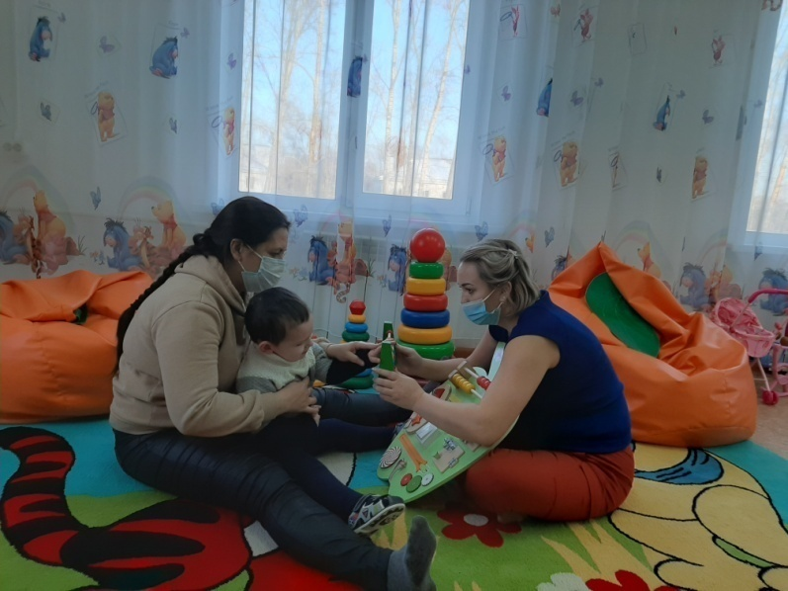
Рисунок 1
Индивидуальное занятие с педагогом-психологом
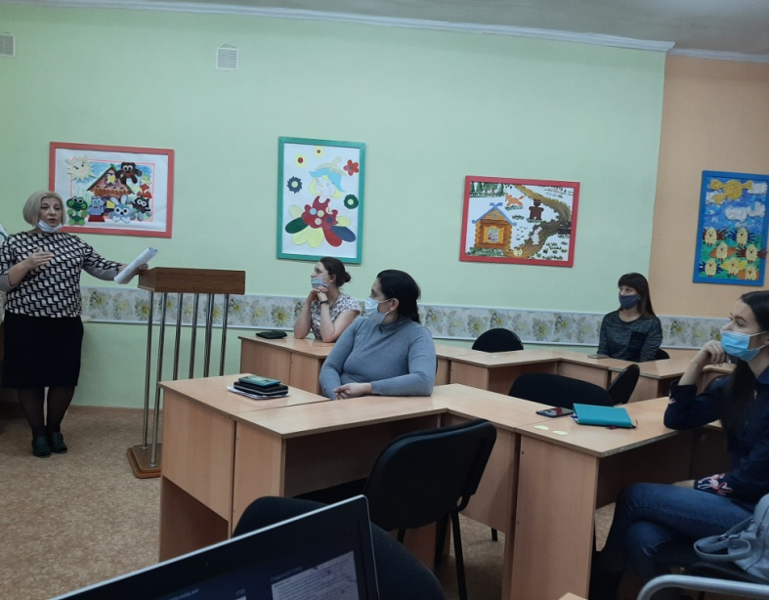
Рисунок 2
Собрание объединения "Школа молодого родителя"

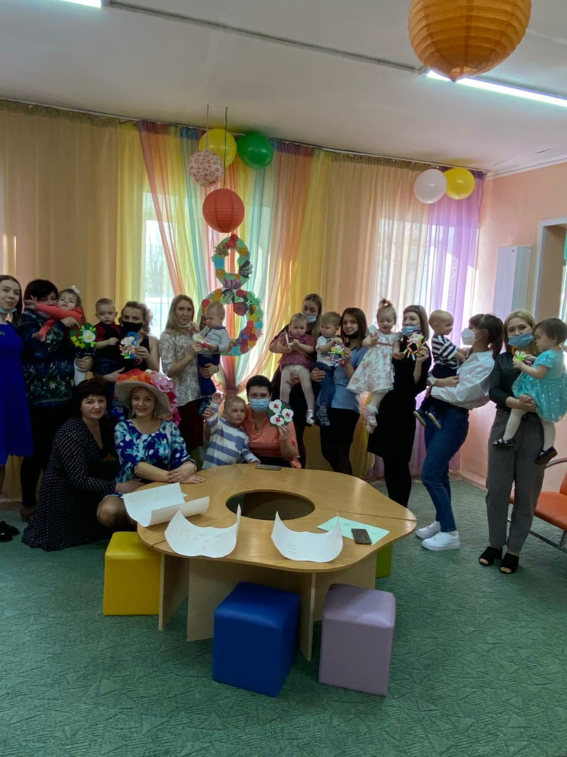
Рисунок 3
Мероприятие, приуроченное к Международному женскому дню

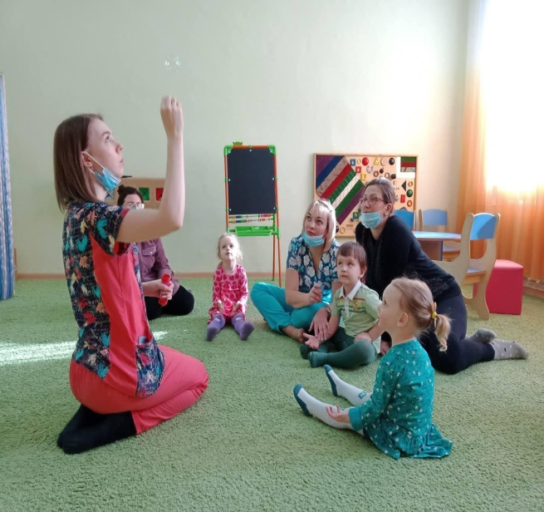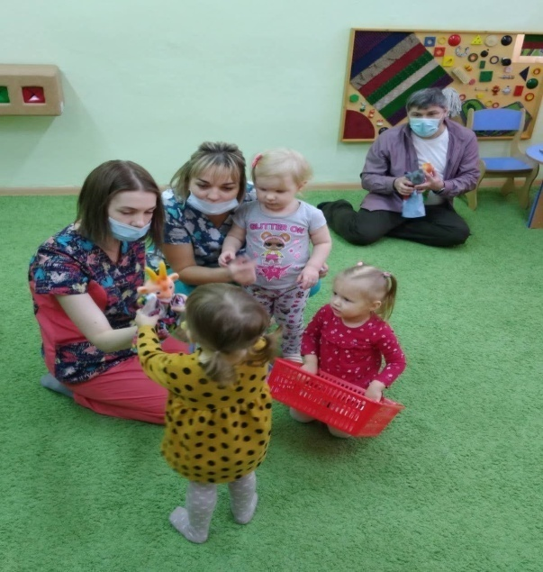
Рисунок 4
Интегрированное - групповое занятие
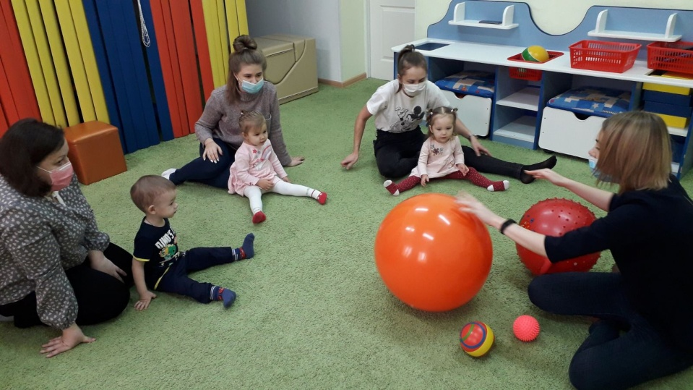
Рисунок 5
Групповое Занятие с учителем-логопедом
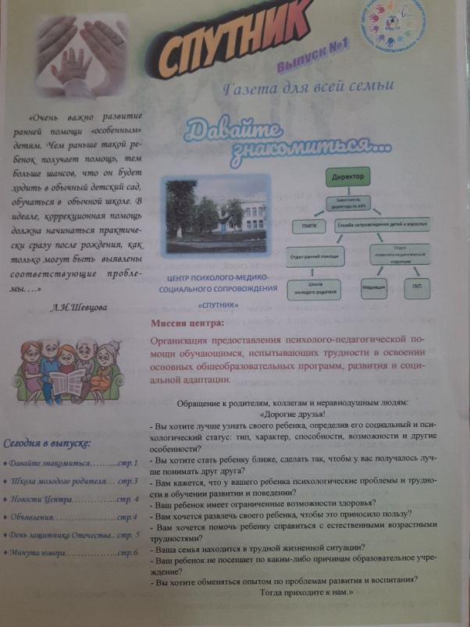
Рисунок 6
"Газета для всей семьи"

